Особенности работы с одарёнными детьми на уроках истории и обществознания и во внеурочное время.
Ромахова Алла Геннадьевна
Учитель истории и обществознания МКОУ «Муромцевский лицей»

«В каждом человеке – солнце, только дайте ему светить»
Сократ.
Выявление и развитие способностей , поддержка и реализация одарённости учащихся - цель современной школы. Педагогический коллектив нашего лицея с 2010 года работает в рамках деятельности регионального ИнКО «Школа как центр творчества и развития одарённости детей».
Я работаю в старших классах профильной школы. За время своей педагогической деятельности старалась организовывать учебный процесс так, чтобы он был результативным. Внимательно наблюдая за деятельностью учащихся на уроках, я пришла к выводу, что у каждого есть потенциал, который должен быть реализован.
Прежде всего, постаралась разобраться в сути понятия детская одарённость, по поводу трактовки смысла которого в современной науке нет однозначного мнения. Педагогический словарь даёт такое толкование термина одарённость: это системное, развивающееся в течение жизни человека качество, которое определяет возможность достижения им по сравнению с другими людьми более высоких результатов в различных видах деятельности. Одаренный ребенок — это ребенок, который выделяется яркими, очевидными, иногда выдающимися достижениями (или имеет внутренние предпосылки для таких достижений) в том или ином виде деятельности.
Цель своей деятельности в этом направлении в качестве учителя – предметника вижу в том, чтобы технологически проработать вопросы организации работы с одарёнными детьми на всех этапах обучения истории и обществознанию с целью создания эффективной системы деятельности по их выявлению, поддержке и развитию способностей.
Для успешной работы я придерживаюсь определённой системы, первым этапом которой является использование школьного банка данных о талантливых и одарённых детях, пришедших в 10 класс и метод наблюдения за остальными учащимися. Для меня важно дальнейшее развитие творчества учащихся, выбравших мои предметы в качестве профильных. Это поможет им осознанно подойти к выбору будущей профессии. Я согласна с тем, что дети, целенаправленно решающие личностно-значимые задачи, даже не обладая явными признаками одарённости, делают это с большим успехом, нежели те, кто более одарён, но менее заинтересован. Поэтому, начиная работу с детьми, я стремлюсь привить устойчивый интерес детей к своим предметам – истории и обществознанию. «Познание начинается с удивления тому, что обыденно», - говорил Платон.
На следующем этапе одарённые учащиеся получают возможность в самореализации своих творческих способностей. Для этого использую индивидуальный подход в работе на уроках и во внеурочное время с учётом возрастных и индивидуальных особенностей детей. На уроках истории, обществознания, права и экономики процесс идёт через различные формы работы с применением полученных знаний для выполнения заданий повышенной сложности: работа с источниками по их оценке, выявлении их роли, значения в истории государства и общества, решение проблемных вопросов, написание эссе; исследования своей родословной, участия предков в исторических событиях; при помощи информационных технологий учащиеся создают проекты на заданные темы, для чего самостоятельно ищут, анализируют и отбирают необходимую информацию, обрабатывают, представляют и защищают; при работе в группах выступают в роли консультантов и экспертов, выполняют опережающие задания по подготовке дополнительной информации к уроку.
Таким образом, в обучении интеллектуально одаренных учащихся ведущими являются методы творческого характера — проблемные, поисковые, эвристические, исследовательские, проектные — в сочетании с методами самостоятельной, индивидуальной и групповой работы. Все методы и формы работы с одарёнными детьми являются важным фактором его успешности в формировании учебных компетенций, а также развития его познавательных способностей и личностных качеств. Поэтому для обучения выбираю технологии личностно-ориентированного образования.
Образовательные технологии | Цели и задачи, реализуемые посредством технологии
Технология развития критического мышления | - Формирование у школьников через интерактивное включение в учебный процесс критического мышления.  - Формирование культуры работы с информацией.
Проектный метод обучения | - Активизация самостоятельной поисковой деятельности учеников, то есть проектирования.  - Стимулирование познавательного интереса.  - Развитие исследовательских умений и навыков: выявление и постановка проблемы, формулирование гипотезы, планирование исследовательских действий, сбор данных и их анализ, составление научных докладов.  - Построение обобщений и выводов, рецензирование работы, защита проекта.
Технология проблемного обучения | - Форма активного обучения: решение проблем и проблемных задач, построенных на содержании программного материала.  - Развивающее обучение: самостоятельная поисковая деятельность учащихся с усвоением ими готовых знаний.
Исследовательские методы обучения | - Целенаправленное формирование всех компонентов исследовательской культуры школьника:  - мыслительных умений и навыков (анализ и выделение главного; сравнение; обобщение и систематизация; определение и объяснение понятий; конкретизация, доказательства и опровержение, умение видеть противоречия);  - умений и навыков работы с книгой и другими источниками информации;  - умений и навыков, связанных с культурой устной и письменной речи;  - специальных исследовательских умений и навыков.
Технология «Дебаты» | - Развитие коммуникативной культуры и навыков публичного выступления, ведения диалога.

Эти педагогические технологии, на мой взгляд, позволяют ученику не накапливать объем знаний или количество информации, а развивают умения управлять этой информацией: искать, наилучшим способом усваивать, находить в ней смысл, применять в жизни.
Педагогическая поддержка детей с признаками одарённости должна находить своё воплощение не только на уроках по предмету, но и во внеурочной, внеклассной работе. Именно в ней можно наиболее полно раскрыть таланты и способности ребёнка.

Основные формы внеурочной образовательной деятельности учащихся
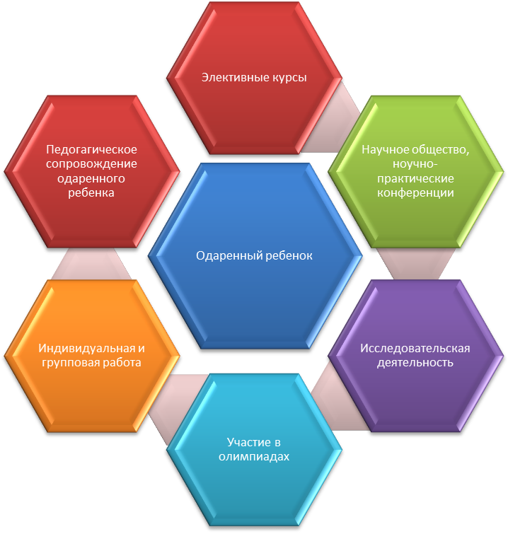
Во внеурочное время продолжается индивидуальная и групповая работа по развитию творческих и интеллектуальных способностей учащихся: подготовка к олимпиадам и научно-практическим конференциям с учётом их интересов.
Особое внимание уделяю исследовательской работе учащихся. Учащиеся с большим интересом выполняют исследования по истории, обществознанию. И с каждой работой приобретают неоценимый опыт. Основную цель исследовательской деятельности учащихся я вижу в том, чтобы формировать культуру мышления, т.е. способность обучающихся из потока информации выделять события, описывать их аналитически и критически оценивать, обоснованно анализировать источники, применять свои знания и ценностные суждения в новой ситуации, аргументировать личные взгляды. У ребят формируется культура научной письменной и устной речи, нестандартное мышление, что так же играет большую роль при выполнении олимпиадных заданий.

Участие в работе регионального этапа НОУ «Поиск»

Учебный год | ФИО учащегося | Название работы | Результат
2009-2010 | Кузьмина Светлана, 10класс | Выбор профиля: случайность или будущая профессия. | лауреат
2010-2011 | Кузьмина Светлана, 11класс | Настоящее и будущее. Состояние и перспективы социально-экономического развития Муромцевского муниципального поселения. | лауреат
2011-2012 | Бзыкина Анастасия, 10 класс | Политическая активность населения: я в ответе за будущее или «моя хата с краю». | Участник
2012-2013 | Бзыкина Анастасия, 10 класс | Политическая активность населения: я в ответе за будущее или «моя хата с краю». | Заявлена на участие

Важнейшей формой работы с одаренными учащимися являются олимпиады. Подготовка к решению олимпиадных заданий проводится в группах и индивидуально. Большая роль отводится самостоятельной работе учеников, поиску необходимой информации в разных источниках. Активно используем электронные пособия, ресурсы Интернет. Изучив структуру олимпиады, олимпиадные задания разных лет, их типы я собрала банк олимпиадных материалов для подготовки . Это позволяет ученику работать не вслепую, поглощая огромный поток информации, а использовать знания применительно к конкретной задаче, заданию. Ребята пробуют свои силы на олимпиадах разного уровня – школьном, муниципальном, региональном.
Проводимая работа позволила добиться определенных результатов.

Учебный год | Предмет, ФИО учащегося, класс | Муниципальный этап | Региональный этап
2009-2010 | История: Лобанова Н., 11  Грибкова А., 11  Обществознание: Лобанова Н.,11  Кузьмина С.,10  Право: Катеров Ф., 11  Кузьмина С., 10 | Победитель  Пр²  Победитель  Победитель  Победитель  Пр | У¹  У  Призёр  У  У  У
2010-2011 | Право: Кузьмина С., 11  Обществознание: Жеребцов Ф., 10 | Победитель  Пр | У
2011-2012 | История: Дубровин Т., 11  Пономарёв А., 11  Бзыкина А., 10  Фёдорова А., 10  Обществознание: Кузнецова Я., 11  Носков А., 11  Бзыкина А., 10  Фёдорова А., 10  Право: Носков А., 11  Бзыкина А., 10 | Пр  Пр  Победитель  Пр  Пр  Пр  Победитель  Пр  Пр  Пр | У  У  Призёр  У
2012-2013 | История: Бзыкина А., 11  Голубева К., 10  Обществознание: Бзыкина А., 11  Голубева К., 10  Право: Бзыкина А., 11  Аксёнов Д., 11  Русанов И., 11  Голубева К., 10  Сахарова И.,10 | Победитель  Пр  Победитель  Пр  Пр  Пр  Пр  Пр  Пр | У  У  Призёр  У  Призёр  У  У
¹-Участник
²-Призёр
Итак, заниматься развитием интеллектуальных и творческих способностей необходимо. И прежде всего потому, что полное раскрытие способностей ученика важно не только для него самого, но и для общества в целом. Быстрое развитие новых технологий повлекло за собой резкое возрастание потребности общества в людях, обладающих нестандартным мышлением, вносящих новое содержание в производственную и социальную жизнь, умеющих ставить и решать новые задачи. Творческие и интеллектуальные способности - залог прогресса в любой сфере человеческой жизни.

